第二课时

一、重点段落品析。

小鱼儿说：“荷叶是我的凉伞。”小鱼儿在荷叶下笑嘻嘻地游来游去，捧起一朵朵很美很美的水花。

1.词语积累。

笑嘻嘻：（ ） 游来游去：（ ）

一朵朵：（ ） 很美很美：（ ）

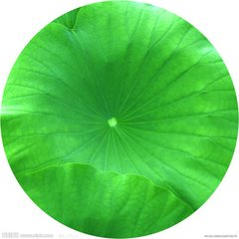2.我会模仿写句子。

说：“荷叶是我的 。”

二、你喜欢荷叶吗？用你的画笔在上面大展

手脚吧！想一想，你会画什么呢？

参考答案：

一、1.乐呵呵 走来走去 一片片 很亮很亮 2.小青蛙说:“荷叶是我的跳跳床。”

二、提示：根据自己的想象画一画即可。